Б.1 Требования безопасности машины - по ГОСТ 30345.0-95, ГОСТ 30345.4-95,
ГОСТ 30345.5-95. Требования к электробезопасности должны соответствовать
ГОСТ 27570.1-87.
Б.2.Нормативными документами при проведении ремонтных работ являются
СТБ 365-2001, СТБ 502-2003.

Б.3 Операции по демонтажу и монтажу сборочных единиц и деталей машины должны производиться в последовательности, указанной ниже в каждом пункте.
Б.3.1 Ремонтные работы следует производить на машине, отключенной от электрической сети.
Б.3.1.1 Демонтаж устройств безопасности, блокирующих подвижный блок при транспортировке в соответствии с рисунком 1:
- используя 10 мм шестигранные накидные головки, отвернуть винты 14, снять шайбы 15, втулки 16 и 17; отвернуть винты 22 и вытянуть их вместе с втулками 16 и 23; отвернуть два винта 20, снять два зажима 21 в соответствии с рисунком 1. Применяемость и количество деталей указаны в таблице 1. Удалить прокладки, находящиеся в отверстиях (при наличии). В освободившиеся отверстия установить заглушки, входящие в комплект поставки машины.

Б.3.1.2 Демонтаж и монтаж крышки 9 в соответствии с рисунком 1:
- вывернуть два винта 10, фиксирующих крышку 9;
- приподнять заднюю часть крышки и снять ее;
- установить исправную крышку 9, ввернуть два фиксирующих винта 10.

Б.3.1.3 Демонтаж и монтаж электрозамка блокировки дверцы в соответствии с рисунками 8 и Б.1:
- открыть дверцу и извлечь хомут 13 из паза уплотнителя, затем вывести уплотнитель 14 в соответствии с рисунком 8 из подформовки корпуса машины, начиная от места крепления дверцы и заканчивая ниже электрозамка блокировки дверцы;
- освободить два винта 17, фиксирующих электрозамок блокировки дверцы 16 в соответствии с рисунком 8;
- отсоединить провода, заменить электрозамок блокировки дверцы;
- подсоединить провода в соответствии с электрическими схемами, установить электрозамок блокировки дверцы на корпусе машины, совместив выступ с пазом справа на корпусе машины в соответствии с рисунком Б.1;
- завернуть два винта 17 в соответствии с рисунком 8, фиксирующих электрозамок
блокировки дверцы в корпусе машины;
- заправить уплотнитель и растянуть его во избежание гофрирования;
- установить хомут 13 в соответствии с рисунком 8: начать с размещения пружинной его части на уплотнителе с левой верхней стороны, где имеется канавка на уплотнителе. Прикладывая усилие, установить хомут 13 по периметру уплотнителя, ведя его по часовой стрелке.

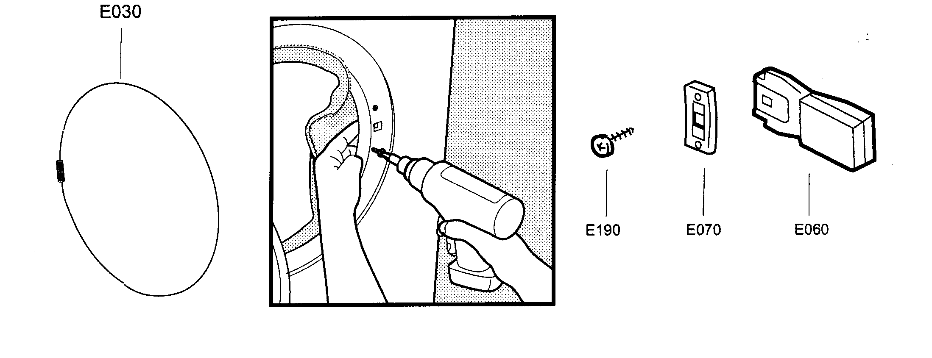
Е 002
Рисунок Б.1
Б.3.1.4 Демонтаж и монтаж дверцы машины в соответствии с рисунком Б.2:
- открыть дверцу и вывернуть три винта крепления дверцы на петлях;
- при монтаже установить дверцу и завернуть три винта ее крепления.

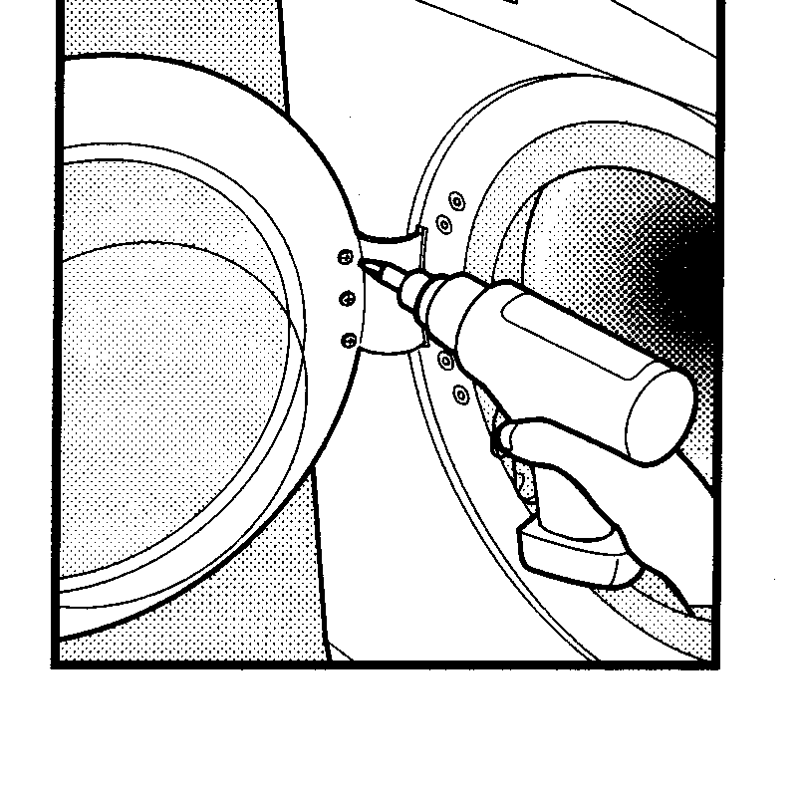
Рисунок Б.2
Б.3.1.5 Демонтаж и монтаж ручки 4 дверцы в соответствии с рисунком 8. Иллюстрации операций приведены на рисунке Б.3:
- открыть дверцу;
- отщелкнуть обрамление 7, потянуть за ручку 4 и повернуть обрамление относительно ручки, чтобы получить доступ к двум винтам 19;
- вывернуть два винта 19 при помощи крестообразной отвертки;
- демонтировать ручку в сборе с пружинами 2 и 18, рычагом 3, крючком 5, осью 6;
- заменить дефектные детали, установить пружины 2 и 18, рычаг 3, крючок 5, ось 6;
- установить два винта 19;
- установить ручку 4;
- установить обрамление 7, прикрыть дверцу.

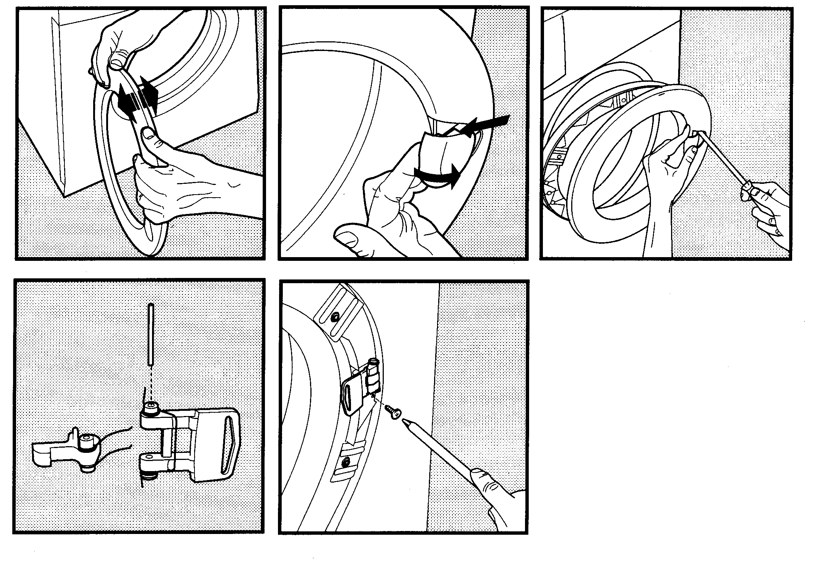
Рисунок Б.3

Б.3.1.6 Демонтаж и монтаж стекла 11 дверцы в соответствии с рисунком 8:
- демонтировать ручку дверцы (Б.3.1.5) и дверцу (Б.3.1.4);
- вывернуть шесть винтов 9 и демонтировать шесть прижимов 10, удерживающих стекло в его положении. Затем демонтировать стекло 11;
- при монтаже заменить стекло, установить шесть прижимов 10, ввернуть шесть
винтов 9;
- выполнить монтажные операции по Б.3.1.4 и Б.3.1.5.
Ручка 4 в сборе должна быть установлена последней.

Б.3.1.7 Демонтаж и монтаж петли дверцы в соответствии с рисуном Б.4:
- открыть дверцу и вывернуть три винта крепления дверцы на петлях;
- демонтировать фиксирующее кольцо и хомут Е030;
- вытянуть часть уплотнителя со стороны петли;
- при помощи дрели со сверлом диаметром 4 мм высверлить четыре заклепки, которыми петля прикреплена к корпусу машины с мерами предосторожности против повреждения уплотнителя дверцы;
- извлечь заклепки и демонтировать петлю;
- установить исправную петлю, прикрепить ее четырьмя заклепками к корпусу машины;
- установить уплотнитель дверцы (со стороны петли);
- установить хомут Е030;
- установить дверцу и завернуть три винта ее крепления. Прикрыть дверцу.
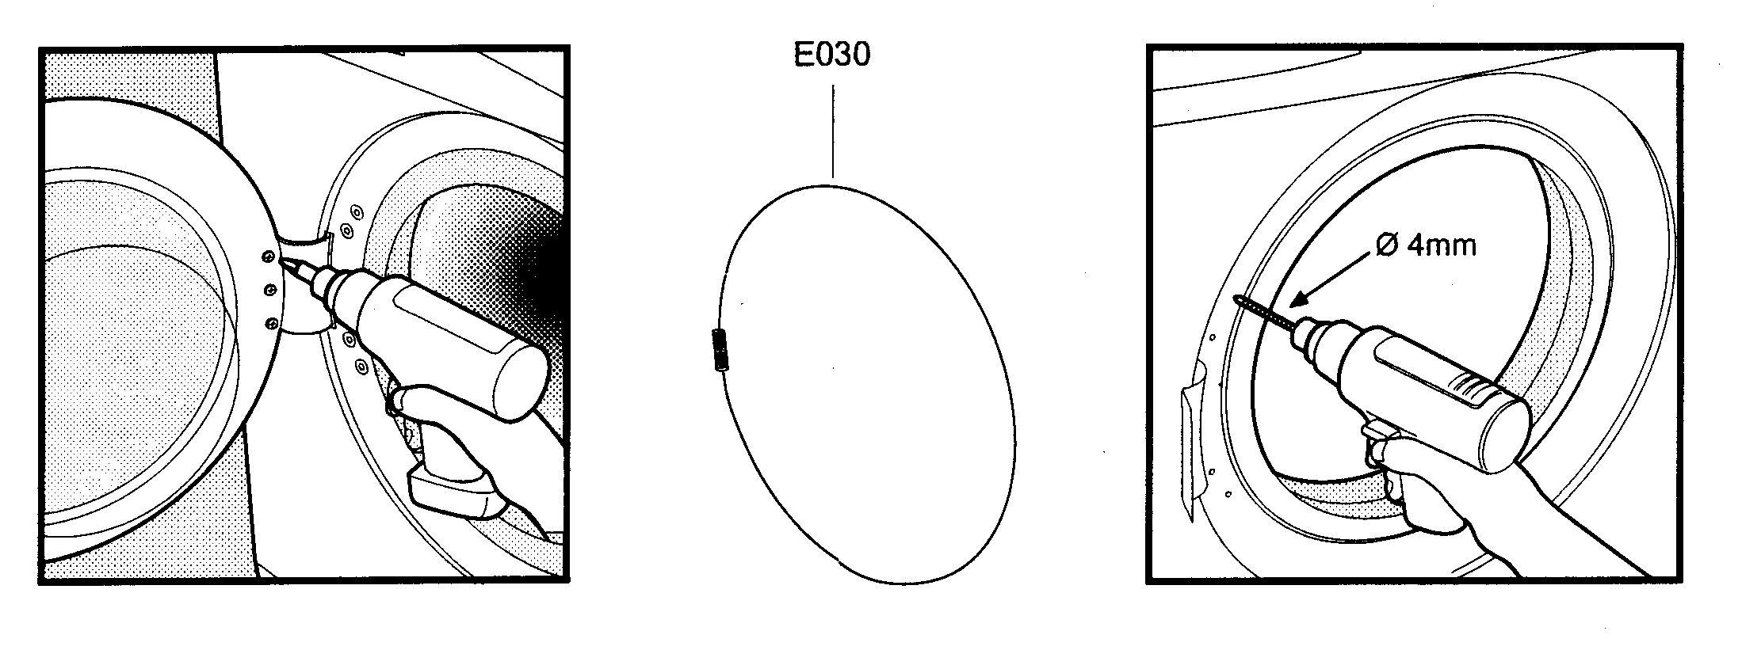
Рисунок Б.4
Б.3.1.8 Демонтаж и монтаж ручки выбора температуры в соответствии с рисунком Б.5:
- утопить диск В630, с усилием потянуть заглушку В240 на себя и демонтировать ручку выбора температуры;
- заменить неисправные детали, собрать ручку, совместить паз в основании В080 с лыской на рычаге. Установить ручку выбора температуры на место.

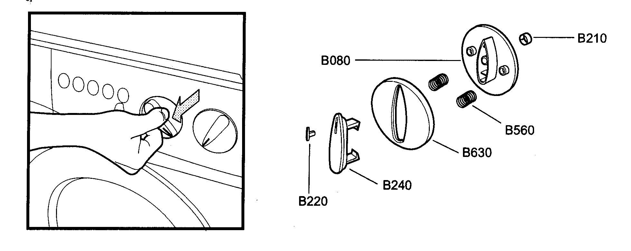
Рисунок Б.5
Б.3.1.9 Демонтаж и монтаж ручки выбора программ в соответствии с рисунком Б.6:
- демонтировать крышку (Б.3.1.2);
- утопить диск В230;
- используя плоскую отвертку как рычаг, поджать ее лезвием фиксирующие элементы заглушки В070, извлечь заглушку вместе с диском В230. В случае поломки фиксирующих элементов заменить заглушку В070;
- открутить гайку М4 (В140) с оси командоаппарата, используя накидной ключ на
7 мм.
- завести плоскую отвертку в подформовку панели управления, как показано на рисунке Б.6 и вытолкнуть основание В050;
- заменить неисправные детали ручки выбора программ, установить основание В050, закрепить его гайкой В140;
- установить две пружины В560 на выступы основания В050;
- завести выступы диска В230 в пружины В560, затем в отверстия основания В050 до упора (утопить диск);
- защелкнуть фиксирующие элементы заглушки В070 в пазах диска В230, отжать заглушку и диск.
-установить крышку (Б.3.1.2).
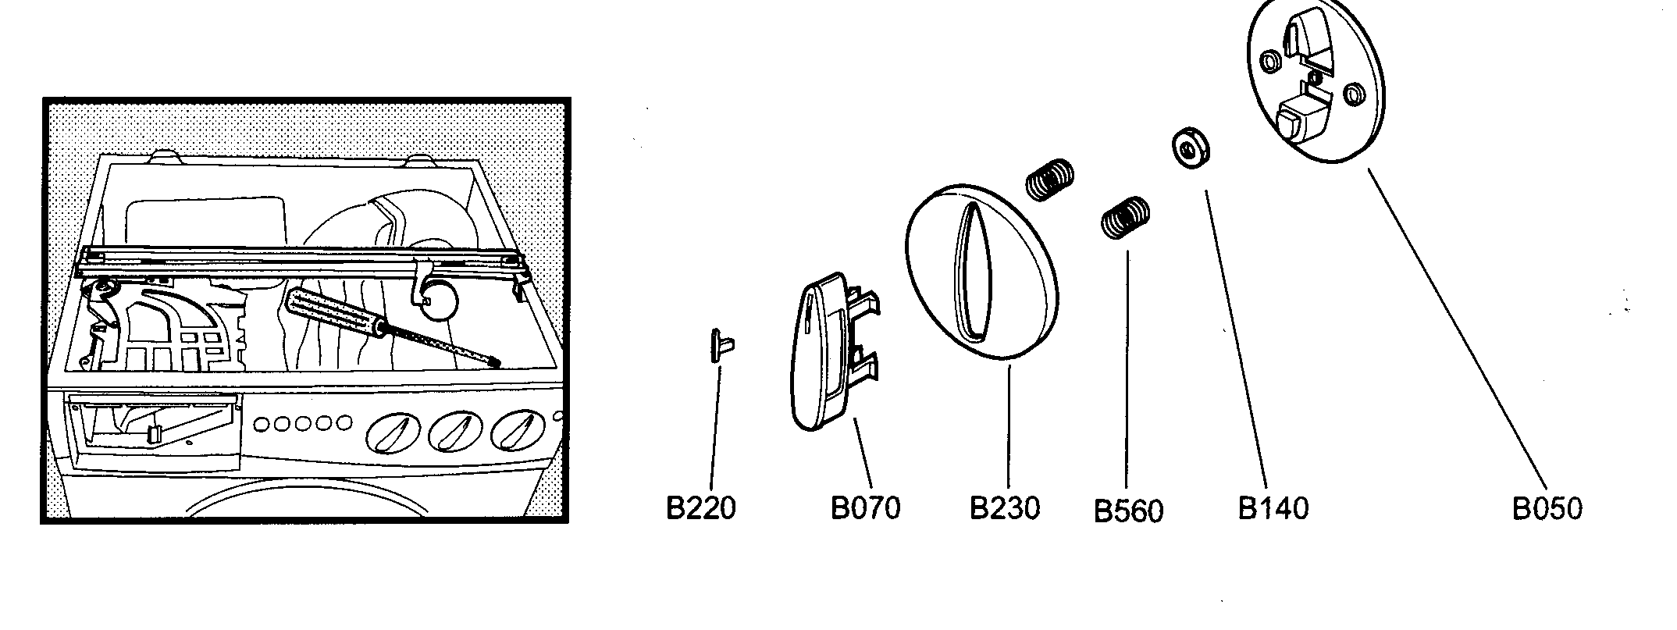
Рисунок Б.6
Б.3.1.10 Демонтаж и монтаж кнопки В260 и\или выключателя В040 в соответствии с рисунком Б.7:
- демонтировать крышку (Б.3.1.2);
- используя заостренный инструмент как рычаг, осторожно демонтировать кнопку В260;
- поджать фиксирующие элементы выключателя В040 при помощи плоской отвертки (с лицевой стороны машины) и вытолкнуть выключатель вовнутрь машины;
- отсоединить электропровода от выключателя, запомнив их подключение;
- подсоединить электропровода к исправному выключателю в соответствии со схемами электрическими;
- защелкнуть фиксирующие элементы выключателя в отверстии на панели;
- установить кнопку В260 в панель. Кнопка должна быть ориентирована таким образом, чтобы узкая часть скоса находилась вверху;
- установить крышку (Б.3.1.2).
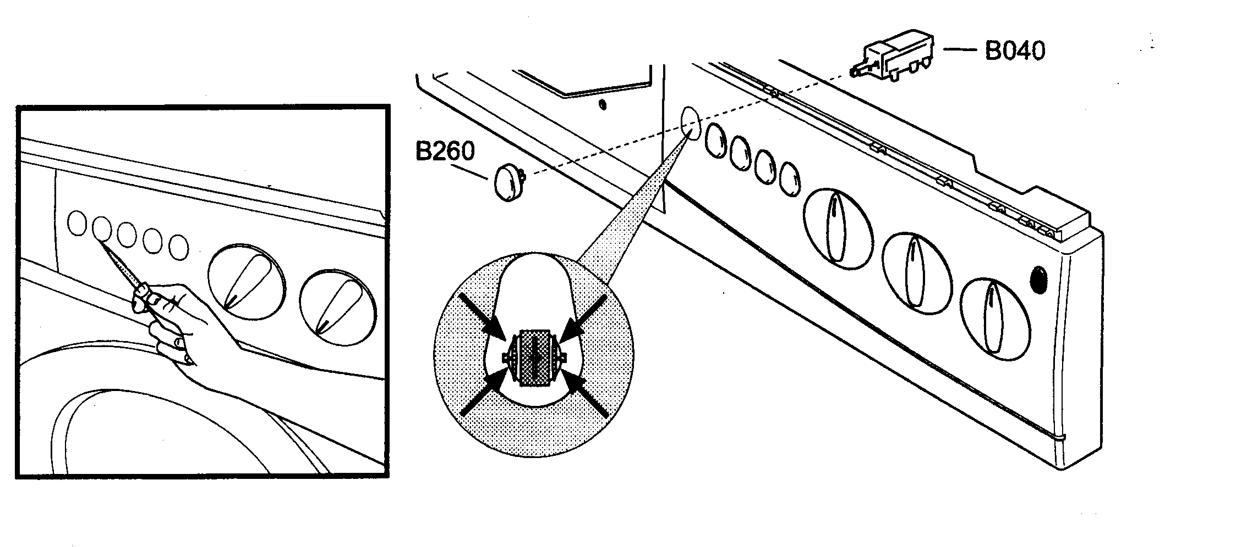
Рисунок Б.7
Б.3.1.11 Демонтаж и монтаж командоаппарата 12 в соответствии с рисунком 2:
- демонтировать крышку (Б.3.1.2);
- демонтировать ручку выбора программ (Б.3.1.9), снять две пружины 29, отвернуть гайку 27;
- используя плоскую отвертку как рычаг, приложить усилие к отвертке изнутри машины в подформовке панели 5 для выталкивания основания 24 вперед;
- отвернуть два винта, демонтировать командоаппарат 12;
- демонтировать шайбу 15, кронштейн 17;
- вывернуть два винта 22, крепящие командоаппарат к панели 5, демонтировать командоаппарат 12;
- отсоединить провода от неисправного командоаппарата и подсоединить их
исправному командоаппарату, проверив соответствие маркировки на проводах и маркировки, отштампованной на командоаппарате.
- установить кронштейн 17 в соответствии с рисунком 2 в пазы панели 5 таким образом, чтобы его боковые поверхности были строго параллельны боковым поверхностям панели. Закрепить командоаппарат двумя винтами 22. Проверить наличие свободного хода рычага;
- установить ручку выбора программ в соответствии с Б.3.1.9;
- установить крышку (Б.3.1.2).

Б.3.1.12 Демонтаж и монтаж потенциометра В003 в соответствии с рисунком Б.8:
- демонтировать крышку (Б.3.1.2);
- демонтировать ручку выбора температуры (Б.3.1.8);
- отвернуть два винта В002 крепления потенциометра В003. Заменить его исправным;
- завернуть два винта В002 крепления потенциометра В003;
- установить ручку выбора температуры (Б.3.1.8);
- установить крышку (Б.3.1.2).
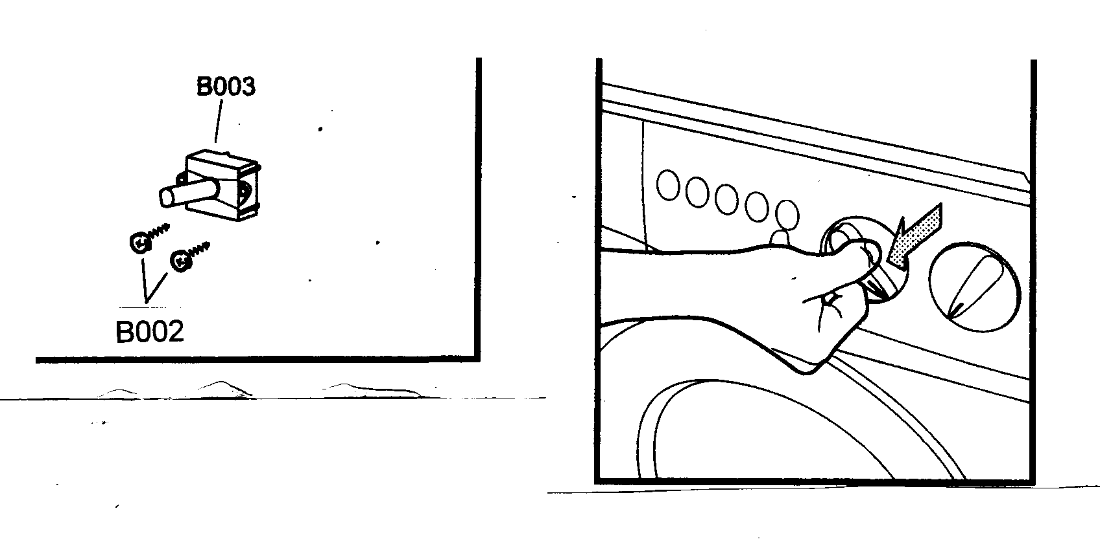
Рисунок Б.8
Б.3.1.13 Демонтаж и монтаж панели 5 в соответствии с рисунком 2:
- демонтировать крышку (Б.3.1.2);
- вынуть основание 25 в сборе в соответствии с рисунком 3;
- отвернуть три винта 26 крепления основания 25 в соответствии с рисунком 3;
- демонтировать тягу 11: отвернуть винт 15, снять планку 16; освободить правую часть тяги из паза рычага; отсоединить пружину 19; поворачивая левую часть тяги, вывести ее из зацепления с рычагом 9 в соответствии с рисунком 3;
- отвернуть три винта крепления основания 5 в сборе с крышкой 8, снять зажим 2, снять патрубок отвода пара муфты 1 с основания 5 в соответствии с рисунком 3;
-основание 5 в соответствии с рисунком 3 сместить вправо, при помощи длинной крестообразной отвертки отвернуть винты крепления панели 5;
- демонтировать при помощи плоской тонкой отвертки все кнопки 1, выключатели 11;
- демонтировать ручки (Б.3.1.8 и Б.3.1.9);
-демонтировать потенциометры (Б.3.1.12) с проводкой, отвернув винты их крепления;
- демонтировать индикатор сети 20 в соответствии с рисунком 2, отжав его фиксатор;
- демонтировать командоаппарат (Б.3.1.11);
- демонтировать шайбу 15, кронштейн 17 в соответствии с рисунком 2;
- установить на исправной панели командоаппарат;
- установить исправную панель, закрепить ее четырьмя винтами;
- установить основание 5 с крышкой 8, закрепить его тремя винтами 3 в соответствии с рисунком 3;
- установить патрубок отвода пара муфты 1 на основании 5, зажим 2 в соответствии с рисунком 3;
- установить потенциометры с проводкой (Б.3.1.12), индикатор сети 20;
- установить все кнопки, выключатели (Б.3.1.10), ручки (Б.3.1.8, Б.3.1.9);
- установить шайбу 15, кронштейн 17 в соответствии с рисунком 2;
- установить тягу 11 в соответствии с рисунком 3;
- установить основание 25 в сборе в соответствии с рисунком 3;
- установить крышку (Б.3.1.2).

Б.3.1.14 Демонтаж и монтаж ТЭНа G140 в соответствии с рисунком Б.9:
- демонтировать стенку заднюю 25 в соответствии с рисунком 1;
- отсоединить электрические провода, запомнив их подключение;
- если на машине установлен барабан из нержавеющей стали, открутить гайку, удерживающую гальванизирующую пластину G007, используя накидной ключ на 10 мм.
- отпустить полностью гайку ТЭНа, не снимая ее с резьбы;
- используя резиновый инструмент, постукивать по гайке, пока стержень с резьбой не войдет в корпус ТЭНа, затем снять гайку. Если ТЭН вынимается с трудом, следует использовать плоскую отвертку в качестве рычага, вставив ее в щель между барабаном и ТЭНом.
- при монтаже необходимо следить, чтобы змеевик исправного ТЭНа вошел в пазы на баке (заводить под небольшим углом) и не касался барабана.
- установить исправный ТЭН, завернуть гайку;
- закрутить стопорную гайку, удерживающую гальванизирующую пластину G007, используя накидной ключ на 10 мм;
- подсоединить электрические провода;
- установить стенку заднюю 25 в соответствии с рисунком 1.

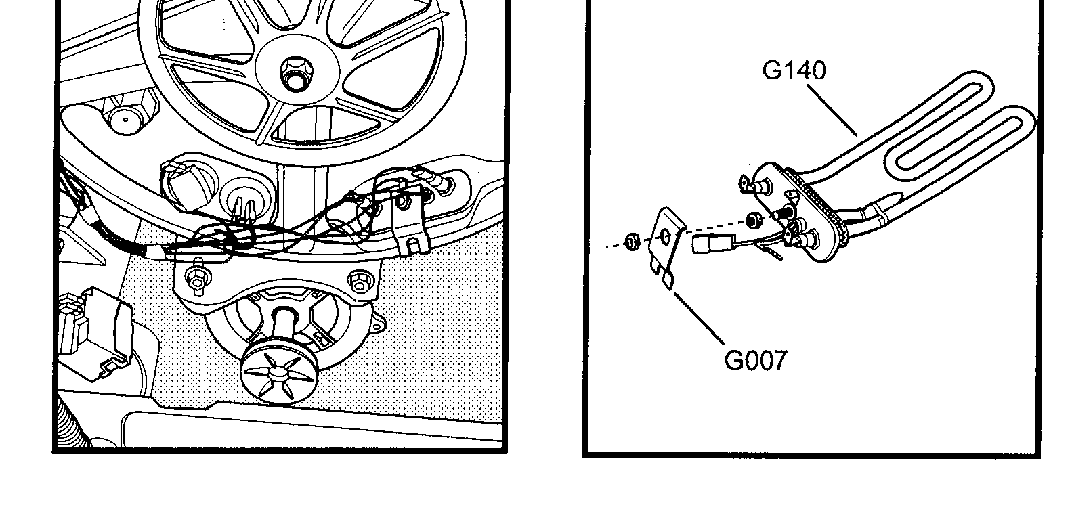
Рисунок Б.9
Б.3.1.15 Демонтаж и монтаж ремня 8 и\или электродвигателя 37 или 42 в соответствии с рисунком 7:
- демонтировать стенку заднюю 25 в соответствии с рисунком 1;
- для демонтажа ремня 8 вставить инструмент между ремнем и шкивом 9. Повернуть шкив по часовой стрелке и демонтировать ремень;
- положить блок прокладок под правую заднюю опору машины, затем накренить машину слегка вперед или влево, чтобы обеспечить доступ к электродвигателю (только при замене электродвигателя);
- отсоединить клеммную колодку заземления электродвигателя. Отвернуть винт заземления (при его наличии).
- плоскогубцами отогнуть шплинт 38 и извлечь его,
- вытянуть палец 39. То же выполнить с другой стороны электродвигателя. В машине СМА-5ФБ 1040Т1-ХХ отвернуть два винта 45, снять две шайбы 44, две оси 43;
- демонтировать электродвигатель 37 или 42. Демонтировать втулки 36. Демонтировать две втулки 41 из электродвигателя 42
- установить втулки 36 в исправный электродвигатель 37 или 42 и две втулки 41 в электродвигатель 42;
- установить электродвигатель в машину, выполнив крепление при помощи двух пальцев 39, двух шплинтов 38. В машине СМА-5ФБ 1040Т1-ХХ выполнить крепление электродвигателя двумя осями 43, двумя шайбами 44, двумя винтами 45;
- подсоединить провода, завернуть винт заземления (при наличии).
Примечание. При монтаже винт заземления электродвигателя должен быть зажат как можно сильнее, чтобы обеспечить целостность заземления.
- установить исправный ремень 8 на ось двигателя и, проворачивая шкив 9, надеть ремень на шкив, отступая от передней поверхности шкива на 2-3 мм в машинах
СМА-5ФБ 840Т-ХХ, СМА-5ФБ 1040Т-ХХ, СМА-5ФБ 1040Т1-ХХ;
- убрать блок прокладок из-под опоры машины;
- установить заднюю стенку 25 в соответствии с рисунком 1.

Б.3.1.16 Демонтаж и монтаж конденсатора 11 (только в машине СМА-5ФБ 520-ХХ) и\или фильтра радиопомех 7 (во всех машинах) в соответствии с рисунком 5:
- демонтировать крышку (Б.3.1.2) и стенку заднюю 25 в соответствии с рисунком 1;
- демонтировать конденсатор 11, отвернуть два винта 6 крепления фильтра радиопомех 7, демонтировать фильтр радиопомех;
- отсоединить электрические провода от конденсатора и\или фильтра радиопомех;
- подсоединить электрические провода к исправному конденсатору и\или фильтру радиопомех соответственно;
- установить исправный конденсатор и\или фильтр радиопомех (завести фиксирующие элементы фильтра радиопомех в паз корпуса машины), закрепить;
- установить крышку (Б.3.1.2) и стенку заднюю 25 в соответствии с рисунком 1.
Б.3.1.17 Демонтаж и монтаж электронного модуля А210 (кроме машины
СМА-5ФБ 520-ХХ) в соответствии с рисунком Б.10:
- демонтировать стенку заднюю 25 в соответствии с рисунком 1;
- вывернуть два винта А220, крепящих корпус А200 (внизу слева на задней стороне машины);
- извлечь корпус А200 с установленным в нем электронным модулем, затем осторожно извлечь электронный модуль А210, освободив запирающую защелку;
- осторожно отсоединить электрические соединения с мерами предосторожности против повреждения платы, особенно ее нижнего левого угла. Во избежание повреждений платы нижнюю часть ее лучше отсоединять в правую сторону. Обратите внимание на укладку проводов, их маркировку и обозначение мест соединений на плате электронного модуля;
- подсоединить электрические соединения к исправному электронному модулю А210, установить его в корпус А200, заведя в паз корпуса и защелкнув. Уложить провода;
- совместить крепежные отверстия в корпусе электронного модуля и шкафа машины, завернуть два крепежных винта А220;
- установить стенку заднюю 25 в соответствии с рисунком 1.
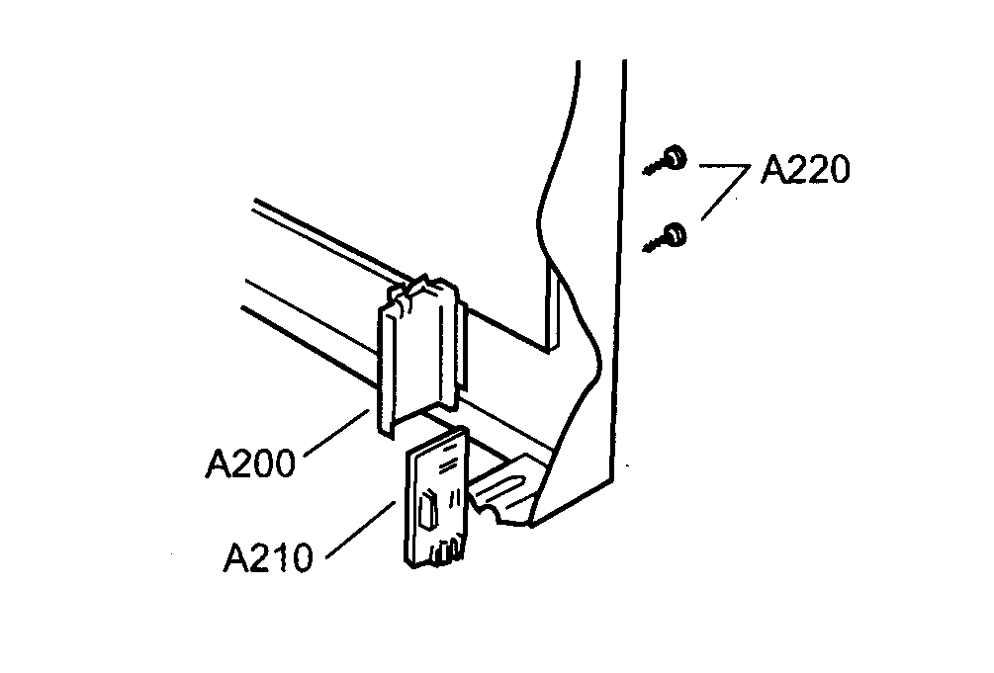
Рисунок Б.10
Б.3.1.18 Демонтаж и монтаж основания в сборе 25 в соответствии с рисунком 3:
- вытянуть на себя, насколько можно, основание 25 в сборе;
- толкнуть его слегка вниз и извлечь;
- установить исправное основание.

Б.3.1.19 Демонтаж и монтаж дренажной трубки F090 и электронасоса F010 в соответствии с рисунком Б.11:
- демонтировать стенку заднюю 25 в соответствии с рисунком 1;
- пользуясь плоскогубцами, освободить зажим F150 и сдвинуть его в сторону электронасоса, отсоединить трубку F090 от электронасоса F010;
- положить машину на правый бок (вид на машину сзади);
- отвернуть два винта F130 при помощи накидного ключа на 10 мм, отпустить зажим F100 и сдвинуть его на резиновый соединительный патрубок F080 к корпусу F020;
- отвернуть два винта F130 при помощи накидного ключа на 10 мм, отпустить зажим F100 и сдвинуть его на резиновый соединительный патрубок F080 к корпусу F020;
- отсоединить резиновый соединительный патрубок F080 от патрубка электронасоса F010, демонтировать электронасос;
-установить исправный электронасос F010, подсоединить к нему провода, установить резиновый соединительный патрубок F080, зажим F100, присоединить трубку F090, установить зажим F150;
- завернуть два винта F130 в днище машины при помощи накидного ключа на 10 мм;
- установить стенку заднюю 25 в соответствии с рисунком 1.
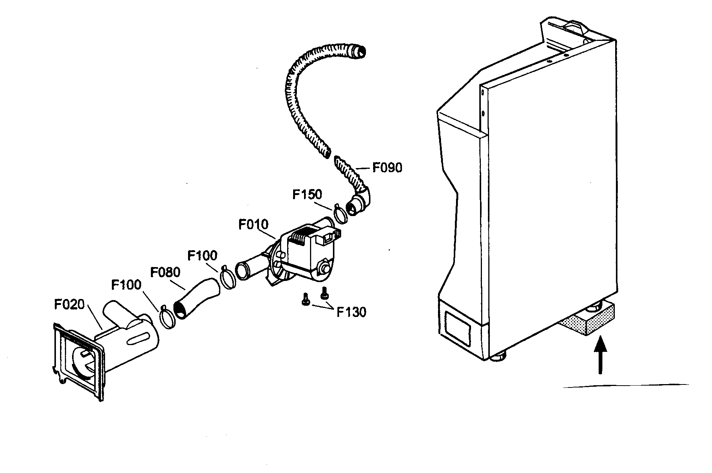
Рисунок Б.11

Б.3.1.20 Демонтаж и монтаж приводного шкива G160 в соответствии с рисунком Б.12:
- демонтировать стенку заднюю 25 в соответствии с рисунком 1;
- демонтировать ремень G170, вставив инструмент между ремнем и шкивом G160 и повернув шкив по часовой стрелке;
- используя ключ на 19 мм, отвернуть гайку G210 или винт 3а в соответствии с рисунком 7 в машине СМА-5ФБ 1040Т1-ХХ, уплотнительную шайбу G580;
- как правило, шкив можно снять с барабана вручную. Но если это невозможно (в машине СМА-5ФБ 520-ХХ), следует слегка ударить по валу киянкой;
- установить исправный приводной шкив на барабан;
- установить уплотнительную шайбу G580 и завернуть гайку G210, используя ключ на
19 мм, или завернуть винт 3а в соответствии с рисунком 7 в машине СМА-5ФБ 1040Т1-ХХ;
- установить ремень G170;
- установить стенку заднюю 25 в соответствии с рисунком 1.
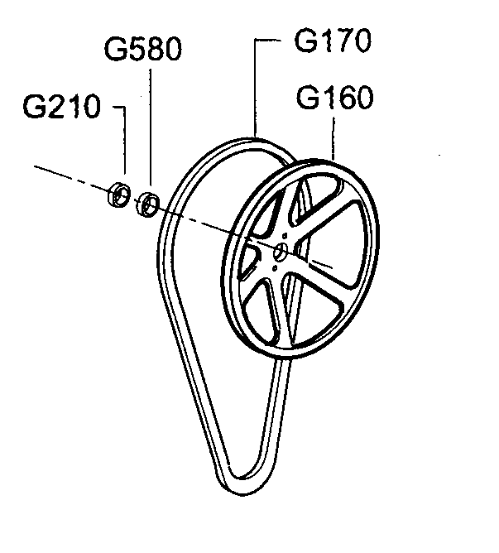
Рисунок Б.12

Б.3.1.21 Демонтаж и монтаж верхнего противовеса в соответствии с рисунком 7:
- демонтировать крышку (Б.3.1.2);
- отвернуть две фиксирующие гайки 19 или 19а, снять две шайбы 20 или 20а, извлечь вертикально противовес 22;
- установить исправный противовес 22, закрепить его;
- установить верхнюю крышку (Б.3.1.2).

Б.3.1.22 Демонтаж и монтаж муфты 1 в соответствии с рисунком 3:
- демонтировать крышку (Б.3.1.2);
- извлечь основание (Б.3.1.18);
- вывести тягу 11 из зацепления с рычагом 9, снять зажим 2, отсоединить шланги муф-
ты 1 от основания 5 и от крышки 8;
- отвернуть три винта крепления основания 5, сместить основание вправо;
- отвернуть четыре винта крепления панели 5 в соответствии с рисунком 2, отвести панель в сторону;
- снять зажим 2 и демонтировать муфту 1 из отверстия на баке;
- убрать остатки клея из отверстия на баке;
- новую муфту смазать клеем типа «Момент» аналогично неисправной;
- совместить метки на баке и муфте, поворачивая муфту вправо-влево, установить
муфту 1 на баке, закрепить шланг муфты зажимом 2 на основании 5, подсоединить шланг муфты к крышке 8;
-дать высохнуть клею и провести монтаж панели передней, основания 5, тяги 11, основания 25;
- установить крышку (Б.3.1.2).

Б.3.1.23 Демонтаж и монтаж муфты 7 и трубки 8 в соответствии с рисунком 6:
- демонтировать стенку заднюю 25 в соответствии с рисунком 1;
- демонтировать зажим 6 при помощи торцевого ключа или отвертки;
- демонтировать зажим 7б при помощи плоскогубцев, отсоединить трубку 8 от муфты 7;
- положить машину на левый бок (вид сзади) с мерами предосторожности против повреждения окрашенного шкафа машины;
- демонтировать муфту 7, очистив отверстие бака от затвердевших остатков клея;
- нанести клей типа «Момент» на исправную муфту аналогично неисправной. Установить на барабане исправную муфту 7. Подсоединить трубки, установить зажимы 7б и 6;
- установить машину в вертикальное положение;
- установить стенку заднюю 25 в соответствии с рисунком 1.

Б.3.1.24 Демонтаж и монтаж термовыключателя 3 в соответствии с рисунком 7:
- демонтировать стенку заднюю 25 в соответствии с рисунком 1;
- отсоединить провода от термовыключателя 3;
- при помощи плоской отвертки вынуть термовыключатель 3;
- новый термовыключатель 3 промазать клеем типа «Момент» аналогично неисправному, установить в резиновое кольцо, находящееся в отверстии в крышке бака;
- подсоединить все провода к установленному термовыключателю 3;
- установить стенку заднюю 25 в соответствии с рисунком 1.

Б.3.1.25 Демонтаж и монтаж барабана 14 в соответствии с рисунком 7:
- демонтировать крышку (Б.3.1.2) и стенку заднюю 25 в соответствии с рисунком 1;
- отвернуть две гайки 19 или 19а, снять две шайбы 20 или 20а, кронштейн 21;
- демонтировать ремень 8, кронштейн скольжения 34 и пружину 31;
- отсоединить провода от ТЭНа 5, демонтировать ТЭН;
- демонтировать термовыключатель (Б.3.1.24) и провод заземления;
- при помощи торцевого ключа М8 отвернуть винты крепления крышки 10 к баку 25;
- демонтировать шкив 9;
- извлечь крышку 10 с барабаном 13;
- извлечь барабан 13 и заменить на исправный;
- установить барабан с крышкой в машину;
- установить шкив 9, закрепить его;
- завернуть винты крепления крышки 10;
- установить термовыключатель (Б.3.1.24) и провод заземления;
- установить ТЭН, подсоединить к нему провода;
- установить кронштейн скольжения 34 и пружину 31, ремень 8 в соответствии с рисун-
ком 7;
- установить кронштейн 21, две шайбы 20 или 20а, две гайки 19 или 19а;
- установить стенку заднюю 25 в соответствии с рисунком 1;
- установить крышку (Б.3.1.2).

Б.3.1.26 Демонтаж и монтаж корпуса:
- демонтировать заднюю стенку машины;
- демонтировать корпус электронного модуля, извлечь электронный модуль и отсоединить от проводки;
- отсоединить всю электропроводку от комплектующих машины;
- отсоединить диспенсер от панели, демонтировать панель;
- открутить винты крепления фильтра радиопомех, электроклапана, кронштейна сетевого
- шнура, электрозамка блокировки двери, снять освобожденные комплектующие машины;
- отсоединить патрубки от помпы;
- открутить четыре винта крепления траверсы;
- снять демпферы с кронштейнов скольжения;
- извлечь стиральный агрегат из корпуса машины;
- уложить корпус машины на бок и открутить опоры и помпу.
- открутить и снять фильтр, снять люк фильтра;
- срубить зубилом заклепки крепления демпферов и снять демпферы;
- перевернуть корпус и высверлить заклепки крепления петли дверцы и снять петлю в соответствии с Б.3.1.7;
- установить демпферы в соответствующие гнезда нового корпуса и закрепить четырьмя винтами М6 с шайбами;
- установить 4 опоры;
- установить петлю дверцы в соответствии с Б.3.1.7;
- установить помпу;
- установить и закрепить фильтр, установить люк фильтра;
- установить в корпус стиральный агрегат, закрепить траверсу винтами;
- установить демпферы на кронштейны скольжения;
- соединить все резиновые патрубки;
- произвести сборку машины согласно технологическому процессу (18576).

